Medieninformation

Gitte Haenning & Band
Ich bin stark
80 Jahre Gitte Haenning

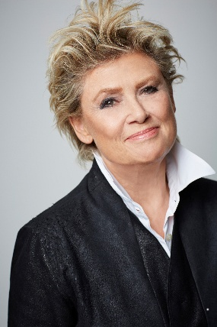
Bereits als Achtjährige stand Gitte gemeinsam mit ihrem Vater auf der Bühne. Mittlerweile kann die dänische Künstlerin auf über 70 Jahrzehnte Bühnenerfahrung zurückblicken. Anlässlich ihres 80. Geburtstags präsentiert Gitte in diesem Konzertabend noch einmal ihre großen Hits. Ihre Musik ist ein Spiegel ihres Lebens – ein Ausdruck von Lebenskraft und Leichtigkeit, Tragik und Komik, nichts kommt näher an die Wirklichkeit heran. Immer bezaubert Gitte mit ihrem Humor und lebt den Rock `n´ Roll. Ihre Songs sind zeitlos, bewegen und motivieren und sie appellieren in ihrem Wesen immer an das Wesentliche – das Leben und die Liebe!

Begleitet und getragen wird Gitte von großartigen Musikern:
Christian Lohr – musikalischer Leiter (Piano & Keyboards & Sounds)
Andreas Lang (Bass)
Alain Apaloo (Gitarre)

Termin: 5.11.2026
Beginn: 19:30 Uhr
Preise: Euro 59,-/49,-/39,-/29,-

Kartenvorverkauf: 1040 Wien, Argentinierstraße 37
von Montag bis Samstag von 13.00 bis 18.00 Uhr
Karten Hotline: 01/501 65/13306
www.akzent.at
Pressefotos in 300dpi und –texte für Ihre Ankündigung stehen auf unserer Website www.akzent.at in unserem Pressebereich zur Verfügung.

